RELATÓRIO DE PROGRESSO
MAIO DE 2026

Contratante | : | CCEC SUCURSAL DE ANGOLA
Projecto | : | ELABORAÇÃO DO MAPA DE OCORRÊNCIA DE AREIAS VERMELHAS DE ANGOLA  CONTENÇÃO DA RAVINA DE CAUNGULACONTENÇÃO DA RAVINA DE CAUNGULA
Local | : | DIVERSOS
Província | : | DIVERSAS

Revisão | Assunto | Data | Elaborado por | Revisado por | Aprovado por
00 | Emissão inicial | 05/06/2026 | A.P. | J.J. | J.A.

ÍNDICE

1. APRESENTAÇÃO 3
2. OBJETIVO 4
3. SERVIÇOS REALIZADOS 4
3.1 Cadastrado de Dados 4
3.2 Colecta de Amostras 5
3.3 Ensaios de Laboratório 5
4. ANEXO 6
4.1. Mapa das amostras com dados cadastrados 6
4.2. Mapa das amostras colectadas 7
4.3. Resultado cartográfico – Mancha de Solos Vermelhos 8
4.4. Resultado cartográfico – Potencial de colapsividade 9
4.5. Análise dos dados - Classificação (AASHTO e SUCS) 10
4.6. Cruzamento – SUCS x Potencial AASHTO x Potencial 11
4.7. Resultado dos Ensaios 12
4.8. Registo Fotográfico das colectas 23
4.9. Tabela de Dados Cadastrados 24

- APRESENTAÇÃO
A HUBGEO – Estudos e Projectos Lda, com Registo Comercial Nº 1270/21 e Número de Contribuinte (NIF) 5000834254 e Alvará de Projectista de 10ª Classe Nº 10282/PO/IRCOP/2026, apresenta à CCEC Sucursal de Angola, o documento 03324C01-RPG -ET-03_R00 – Relatório de Progresso dos Trabalhos – Maio 2026, parte integrante da documentação técnica para elaboração do Mapa com a Ocorrência de Areias Vermelhas em Angola.

- Objetivo
O presente relatório tem como objectivo apresentar o ponto de situação dos serviços realizados até o dia 05/06/206 para elaboração do Mapa de Solos Vermelhos de Angola

- serviços realizados
Para um melhor entendimento os relatório foi dividido nas seguintes categoras de serviços.
- Cadastro de Dados;
- Colecta de Amostras;
- Ensaios de Laboratório

  - Cadastrado de Dados
    - Dados com Ensaio
O cadastro de dados refere-se a organização das informações de estudos geotécnicos pré-existentes. Nesta etapa as informações são cadastradas de forma que, para cada amostra, tenhamos dados refrentes à sua localização geográfica e resultados de ensaios laboratoriais. Até o momento foram cadastradas 4.600 amostras.
O cadastro de dados refere-se a organização das informações de estudos geotécnicos pré-existentes. Nesta etapa as informações são cadastradas de forma que, para cada amostra, tenhamos dados refrentes à sua localização geográfica e resultados de ensaios laboratoriais. Até o momento foram cadastradas 4.600 amostras.
Aguardamos as informações do INEA solicitadas na reunião do dia 13/02/2026, bem como a planilha com as informações das amostras cadastradas pela CCEC.

No item 4.9 é apresentada uma tabela com os dados já cadastrados.

    - Dados sem Ensaio
O cadastro de dados refere-se a organização das informações de estudos geotécnicos pré-existentes. Nesta etapa as informações são cadastradas de forma que, para cada amostra, tenhamos dados refrentes à sua localização geográfica e resultados de ensaios laboratoriais. Até o momento foram cadastradas 4.600 amostras.
  - Colecta de Amostras
Aas campanhas de colecta de amostras estão a ser realizadas concomitatemente ao cadastro das informações existentes, de forma a termos uma melhor distribuição de colectas em locais que não possuímos informações. Até o momento avançamos nas províncias de Luanda, Icolo e Bengo, Bengo, Cuanza Sul, Cuanza Norte, Lunda Sul, Lunda Norte, Malanje e Zaire, com um total de 83 amostras colectadas.
As condições climáticas estão a dificultar as colectas, principalmente nas regiões do planalto central e leste do país.

3.2.2 Dados relacionados Classificação (cor)
Estes dados se referem-se

  - Ensaios de Laboratório
Os ensaios laboratoriais estão a ser realizados de forma faseada, acompanhando a progressão das atividades de campo e a disponibilidade das amostras, garantindo a caracterização geotécnica adequada dos materiais coletados.

1. Síntese Geral das Amostras
Descrição | Quantidade | Percentagem
Total de amostras coletadas | 83 | 41%
Amostras ensaiadas | 82 | 41%
Amostras em ensaio | 01 | 0,5%

2. Tipos de Ensaios Realizados
Ensaio | Descrição
Granulometria por peneiramento | Determinação da distribuição granulométrica
Densidade real dos sólidos | Determinação da massa específica dos grãos
Limites de consistência (Atterberg) | Determinação dos limites de liquidez e plasticidade

Em anexo são apresentados os resultados de amostras ensaiadas.

- anexo
  - Mapa das amostras com dados cadastrados
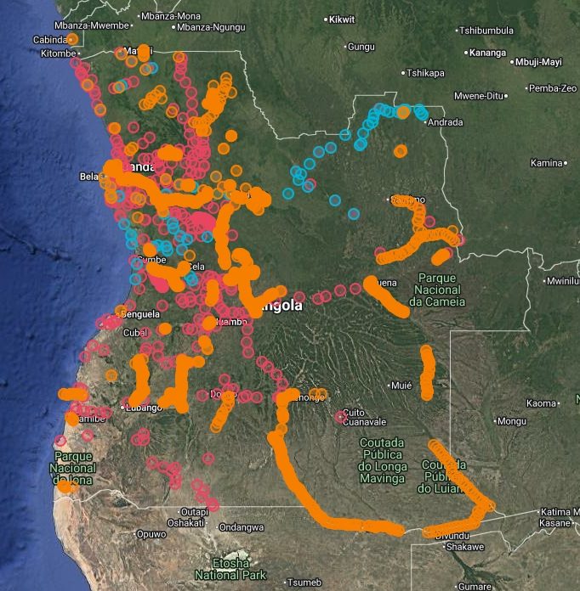

  - Mapa das amostras colectadas
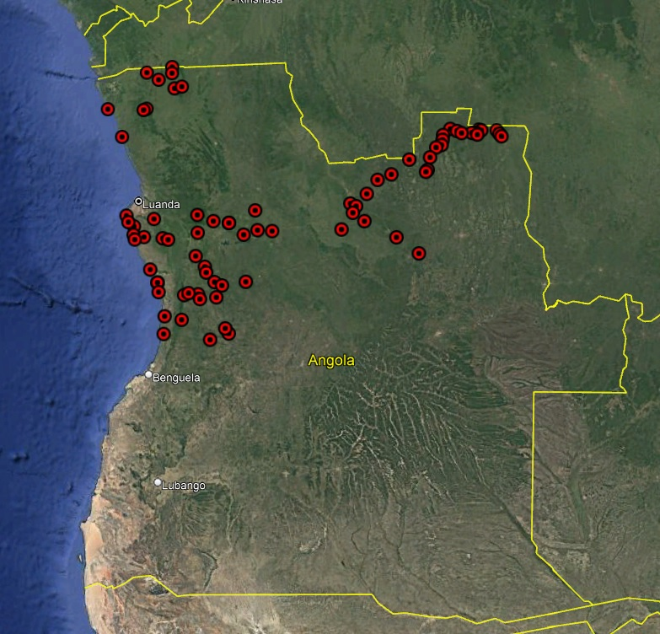

  - Resultado cartográfico – Mancha de Solos Vermelhos
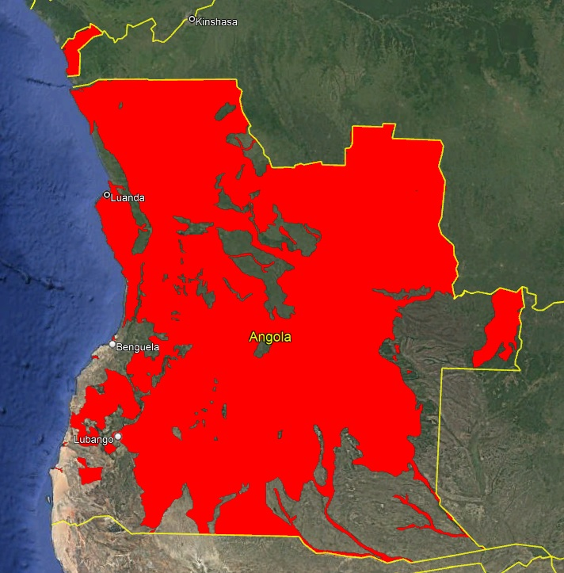
115
P3 – Baixa (3,0%)

  - Resultado cartográfico – Potencial de colapsividade
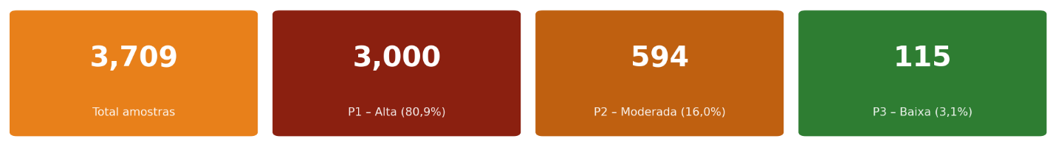

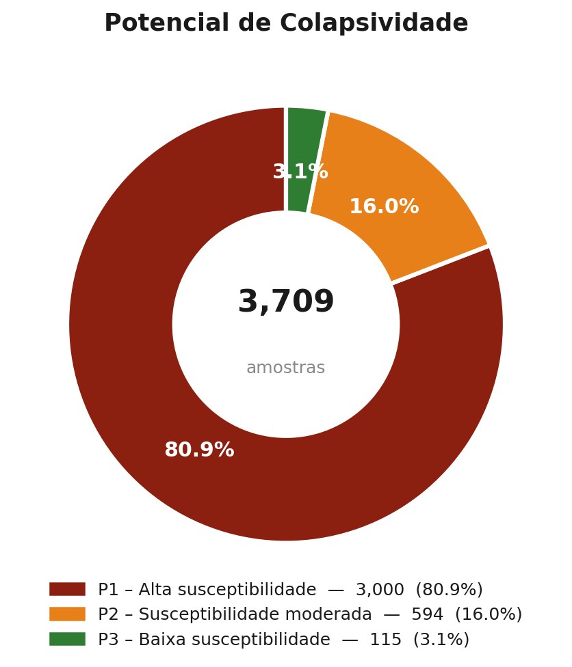

  - Análise dos dados - Classificação (AASHTO e SUCS)
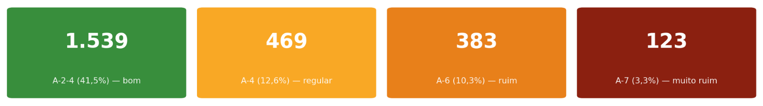

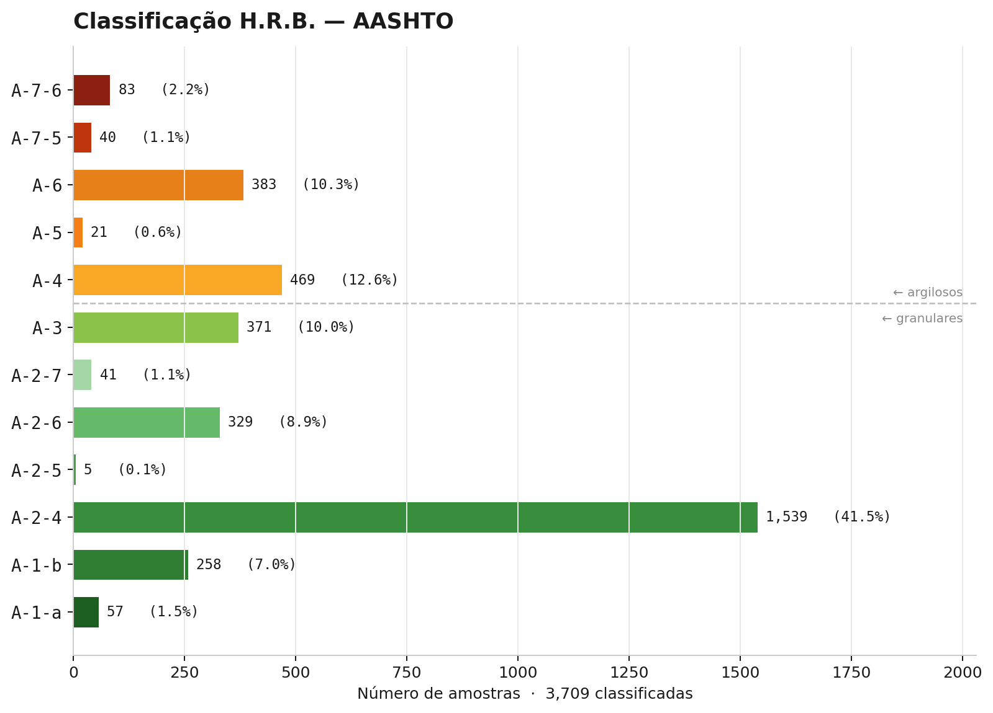

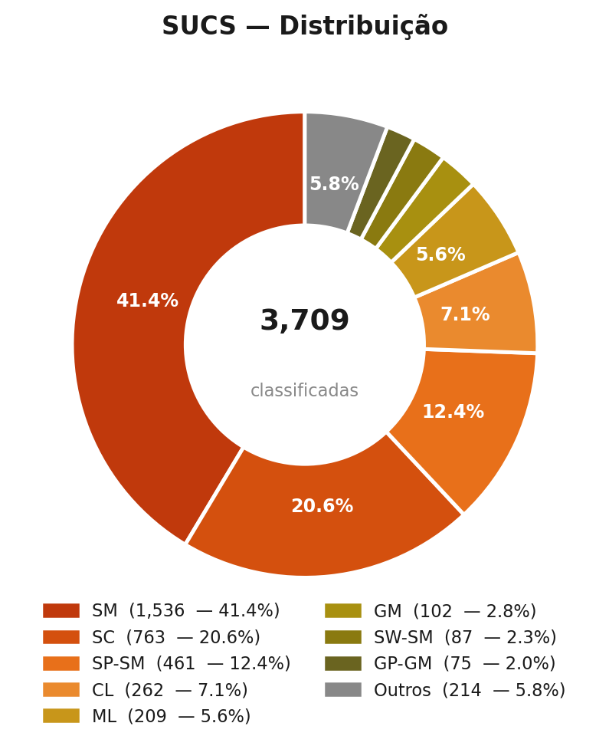

  - Cruzamento – SUCS x Potencial AASHTO x Potencial
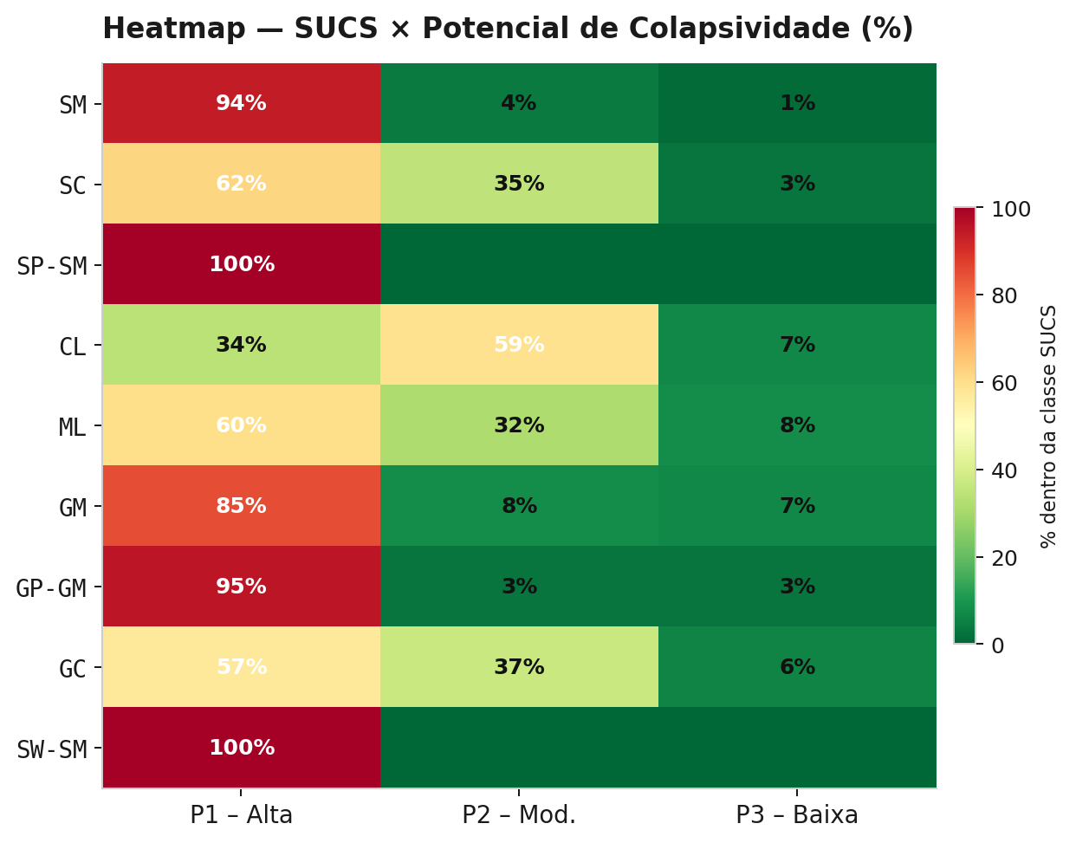

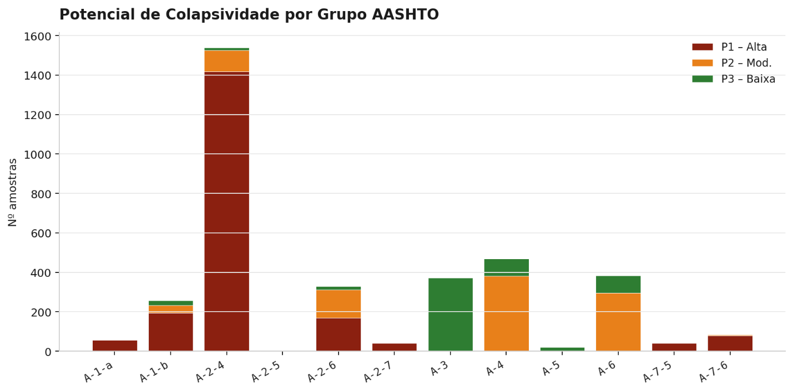

  - Resultado dos Ensaios

  - Registo Fotográfico das colectas

  - Tabela de Dados Cadastrados

